艾立本科技简介

**生产者：**

成都艾立本科技有限公司

**品牌系列的性质**

仪器仪表、分析仪器、机械设备、环境VOCs检测

**品牌具体产品**

公司产品包括质子转移反应飞行时间质谱仪、激光诱导击穿光谱（LIBS）系列仪器、光子复合源飞行时间质谱仪、人体呼出气检测质谱仪、钠气溶胶专用探测仪、等离子体固样分析发射光谱仪、便携式离子迁移谱仪等分析检测仪器。

**品牌注册商标:**



**产品注册**

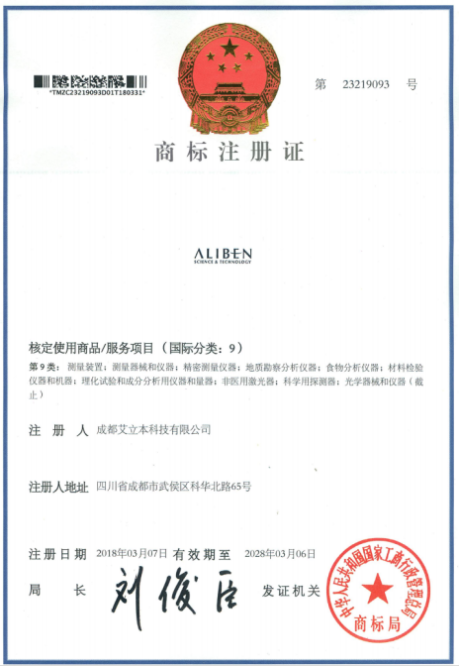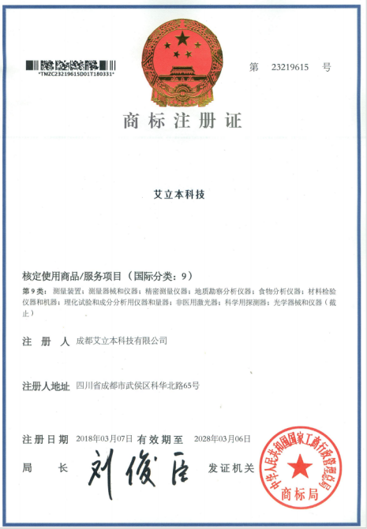

**品牌简介**

成都艾立本科技（Aliben）成立于2016年9月，总部设立于四川省彭州市工业园区，在四川大学国际交流中心建有高端质谱光谱的研发创新中心，并在北京、长沙等地设有子公司，艾立本科技是一家集研发、生产、销售、技术服务于一体的技术创新型单位品牌，主要从事质谱、光谱、VOCs医学诊断仪器的正向开发工作。艾立本科技专注于高端分析仪器的自主研发，现已通过ISO9001质量管理体系、ISO14001环境管理体系、OHSAS18001职业健康安全管理体系、测量管理体系、培训管理体系、知识产权管理体系、信息安全管理体系、信息技术服务管理体系等认证；入选国家级高新技术企业、四川省千人计划高层次创新创业团队，荣获“国务院侨务办公室重点华侨华人创业团队”称号、第17 届北京分析测试学术报告暨展览会金奖、人社部中国留学人员回国创业启动项目全国第三名、四川省科技进步一等奖等荣誉。

艾立本科技致力于为医药卫生、食品安全、环保监测、石油勘探、冶金地质、国防军工、高端科研、工业生产等领域客户提供优质产品和系统解决方案，业务覆盖全国及海外部分地区。

**品牌文化**

艾立本科技秉承“追求卓越，独树一帜，专注精准，坚持创新”的企业精神和“君子务本，本立而道生”的价值观，专注于高端分析仪器的自主研发工作。品牌将全力打造研发、生产、销售和服务体系，通过专业的技术为客户创造价值。

**品牌发展**

**科研阶段：1983-2015**

1983-1993年，团队启动光谱仪器研究。

2000年，完成TOF MS仪器装置工作。

2010年，创建四川大学分析仪器研究中心。

2012年，与华西医院启动呼出气乳腺癌诊断研究。

**产业化阶段：2016至今**

2016年，艾立本科技正式成立，承接国家重大科学仪器设备开发专项成果产业转化工作。

2017年，推出系列光谱产品，同年获得BCEIA金奖。

2018年，推出世界首台核安全监测的钠气溶胶专用探测装置，实现该领域国际领先。

2019年，承担四川省重大科技项目空气中挥发性有机物在线监测仪研发。

2020年，推出光子复合源飞行时间质谱仪系列产品(LITE/PLUS)，并成功应用在环境监测、医学诊断等领域。

2021年，联合华西医院开展人体呼出气肺癌早筛、麻醉药在线监测质谱仪研究工作。

2022年，荣获四川省科技进步一等奖。

2023年，引入四川发展集团彭州全球生物医药基金，完成A轮融资；

四川省“专精特新”中小企业；

PTR-TOF MS 6000质谱仪器获BCEIA金奖；

中国仪器仪表学会科学技术奖——科技进步一等奖。

**品牌产品**

**质谱系列**

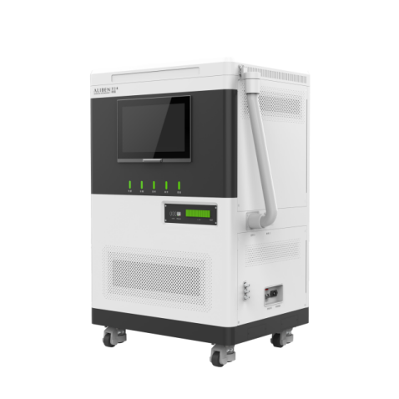

**PTR-TOF MS 2500/ 6000/ 8000质子转移反应飞行时间质谱仪**

PTR-TOF MS质子转移反应飞行时间质谱仪是通过将质子转移离子源和飞行时间质谱结合，能对痕量挥发性有机物和半挥发性有机物(VOCs/SVOCs)实现在线检测的新兴技术，可在数秒内对pptv量级的VOCs/SVOCs进行定性定量。在环境监测、食品与风味科学、生物研究、医学研究、安保安全等领域有广泛的应用。PTR TOF-MS 6000质子转移反应飞行时间质谱仪，其分辨率可达6000，监测的物质浓度低，能显示更精细的浓度变化，同时也能更准确的在在线质谱上区分不同物质，提高定性能力。

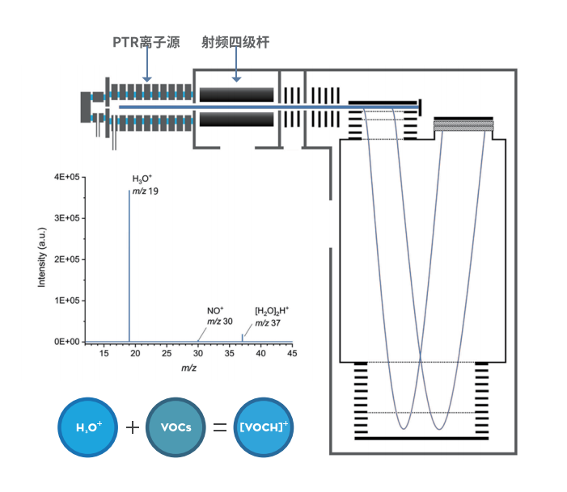

PTR-TOF MS技术原理

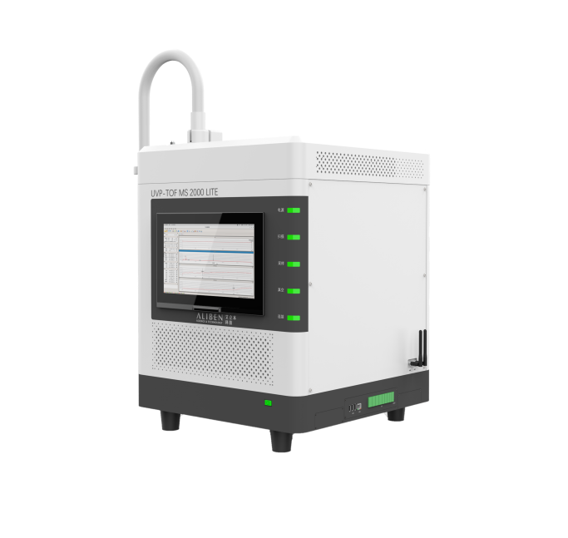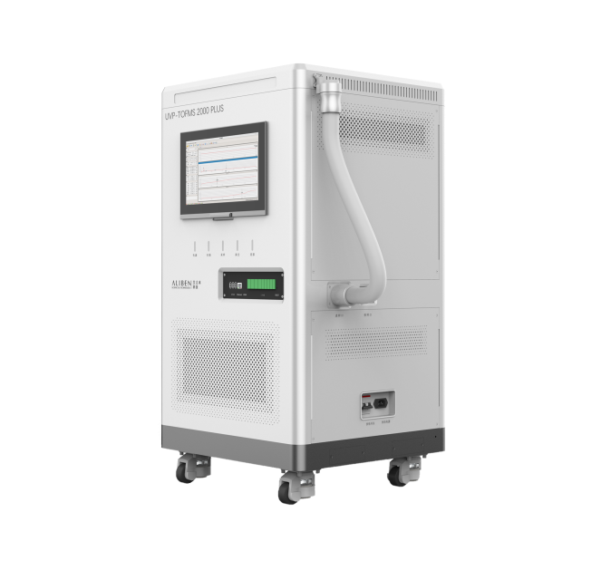

**UVP-TOF MS 2000 LITE VOCs实时在线监测飞行时间质谱仪**

**UVP-TOF MS 2000 PLUS VOCs实时在线监测飞行时间质谱仪**

UVP-TOF MS是一种在线式挥发性有机化合物 (VOCs) 实时分析监测的质谱仪。该仪器具有全组分高通量、实时在线、快速准确定量分析的能力。通过将飞行时间质谱技术与复合光电离技术的有机结合，解决了传统VOCs检测仪在分析速度、操作难度、分析准确度等方面问题，可广泛应用于石油化工、环境走航监测、食品药品、过程监测、质量控制、生物医学研究等领域。

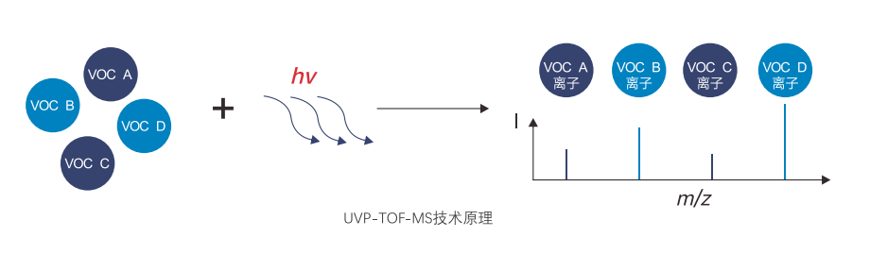

UVP-TOF MS技术原理

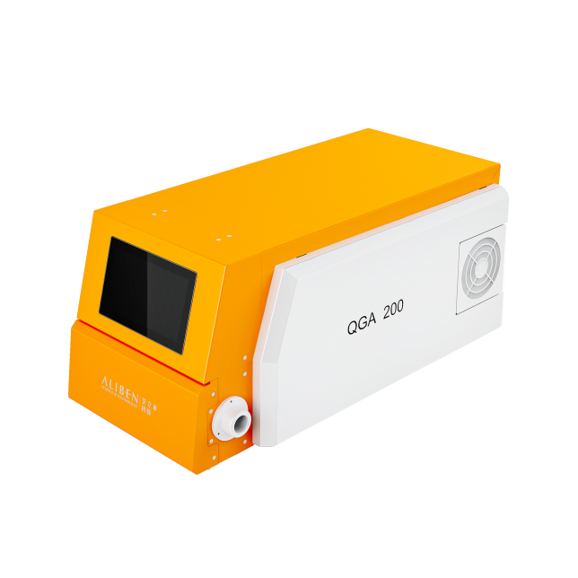

**QGA 200 在线气体分析质谱仪**

在线气体分析质谱仪采用模块化设计，可以提高应用灵活性、样品完整性及自动化软件操作。在线气体分析质谱仪将带电离子根据其质荷比加以分离，用于纪录各种离子的质量数和质量丰度。将同时进入质量分析器的不同离子进行分离，分离后的离子依次进入检测器，离子信号经过采集并加以放大，最后通过计算机处理，绘制成质谱图。QGA 200 在线气体分析质谱仪支持温控进样管、定性定量分析，可依据客户需求进行匹配定制，可应用于热/电/光催化反应、程序升温脱附、燃料电池尾气检测、电化学反应、发酵气体分析、氢气纯度分析等领域。

**光谱系列**

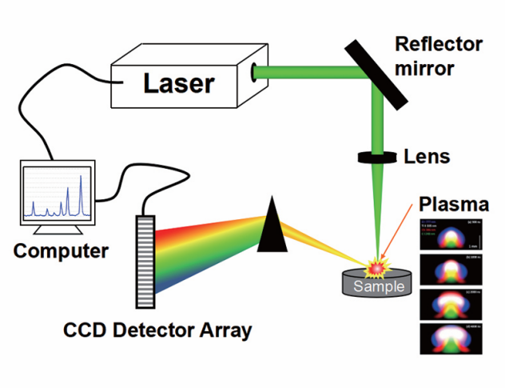

激光诱导击穿光谱技术原理

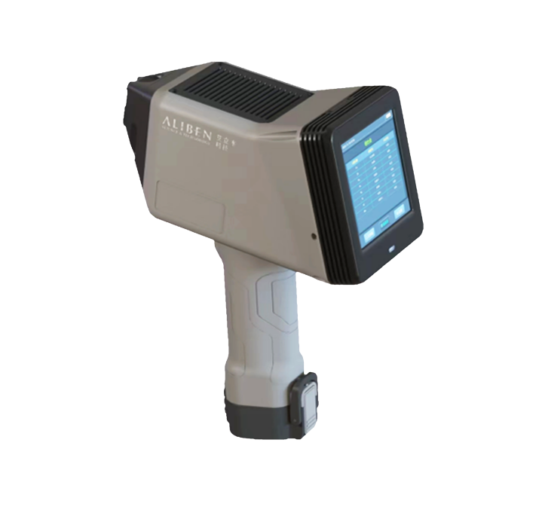

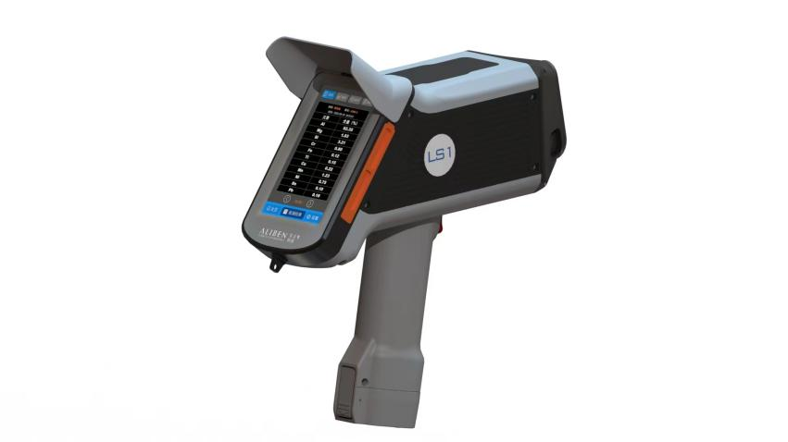

**LMKS.A01手持式锂材料快速检测仪**

**LMHJ.A01手持式合金光谱仪**

两款设备均采用激光诱导击穿光谱技术，具备空间分辨能力及样品形态兼容性，支持多元素同时分析及轻元素检测。LMKS.A01手持式锂材料快速检测仪可应用于矿石检测、锂矿采选、锂电池回收等领域。LMHJ.A01手持式合金快速检测仪可应用于所有合金检测，包括废旧金属、铝合金、高温合金、碳合金等，可在复杂工况环境下工作；用于金属制造和加工行业的质量控制，可对包括关键性部件、原材料、焊缝在内的各种各样的材料，进行材料成份分析及合金牌号辨别。

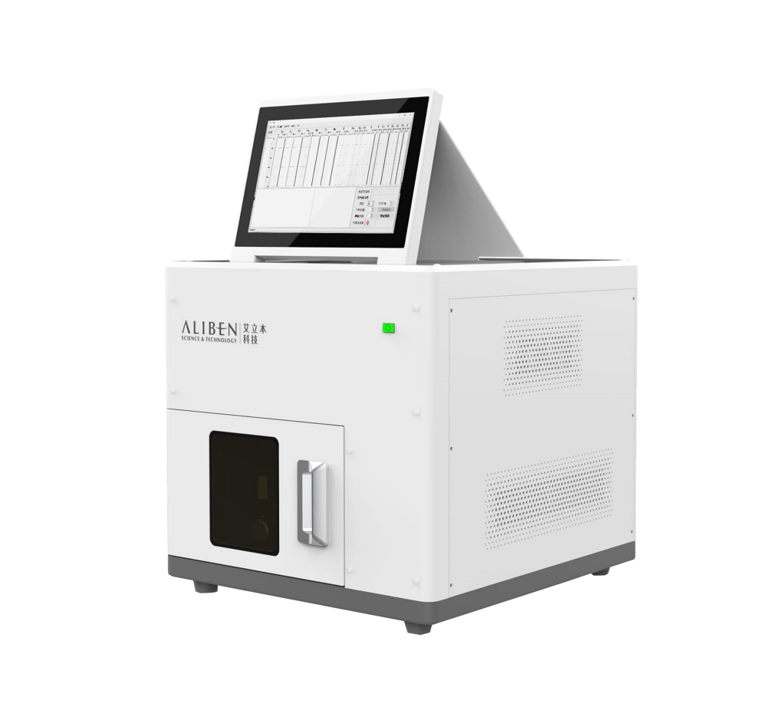

**LIBS-TRACER台式激光诱导击穿光谱仪**

支持多元素同时分析及轻元素检测，自带工控机地、触摸屏，无需连接外围设备，自带地层元素变化曲线图与标准曲线，操作简单，数据自动分析10s可得结果。台式激光诱导击穿光谱仪适用于矿石分析、环境分析、地质勘探、冶金等多个不同领域。

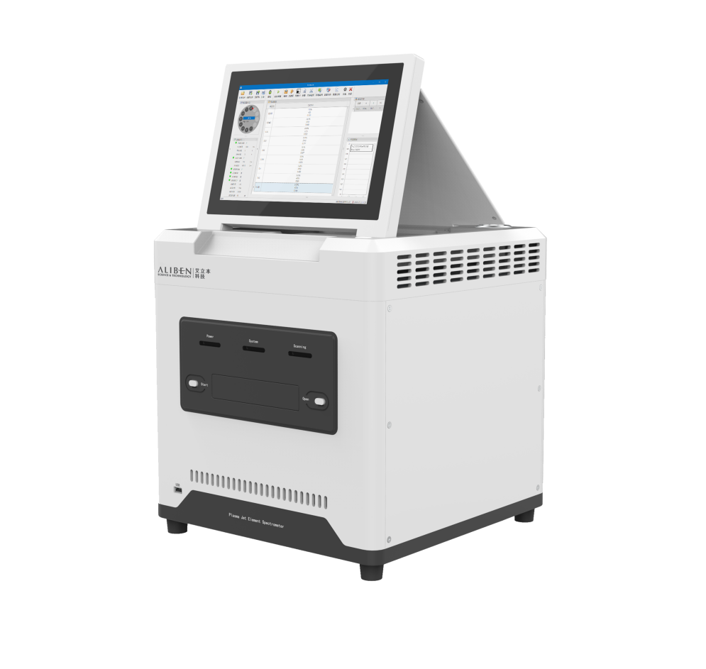

**PJ-10粮食药品重金属检测仪**

PJ-AES是基于原子发射光谱原理研制的用于固体样品直接分析的高性能光谱仪器。 PJ-10具备激发源自适应、自动调节、样品智能定位、仪器智能保护功能，内附智能软件系统支持用户自定义，从制样到检测只需3-5min，灵敏度高检测结果准确，90秒内可同时获得预设波段内的全谱信号，可覆盖绝大多数金属及部分非金属元素。PJ-10可应用于粮食检测、食品安全、中药质控、环境分析等领域。

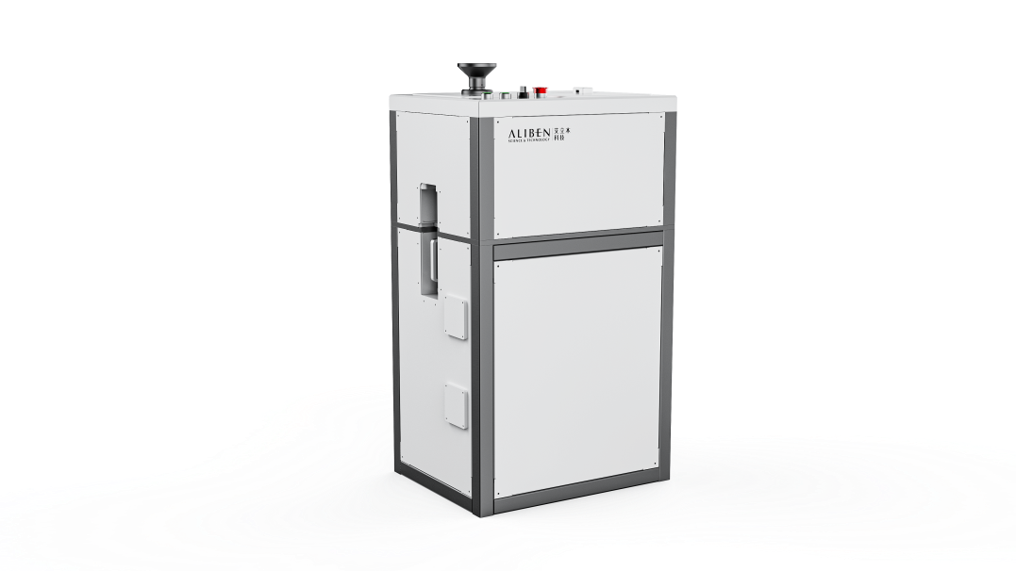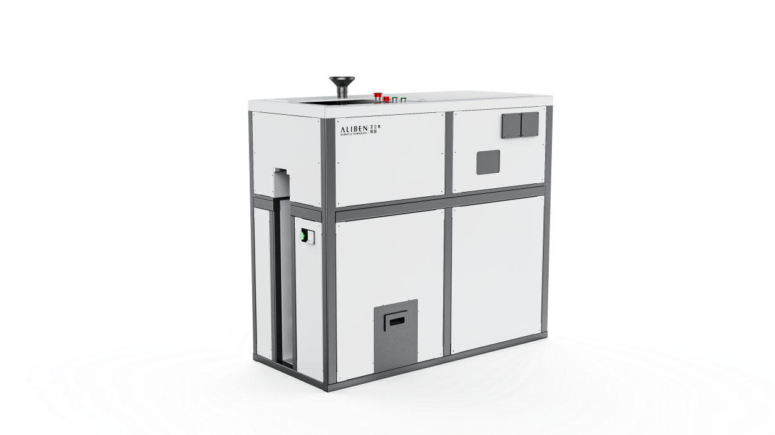

**AGT自动磨粉压片机**

**AGT-LIBS全自动磨粉压片LIBS元素分析仪**

AGT-LIBS全自动磨粉压片LIBS元素分析仪作为磨粉压片机与LIBS分析仪的升级结合产品，可在1.5min完成样品研磨与检测工作，支持多元素一键分析，进样岩石范围广泛，可对样品直接定性。

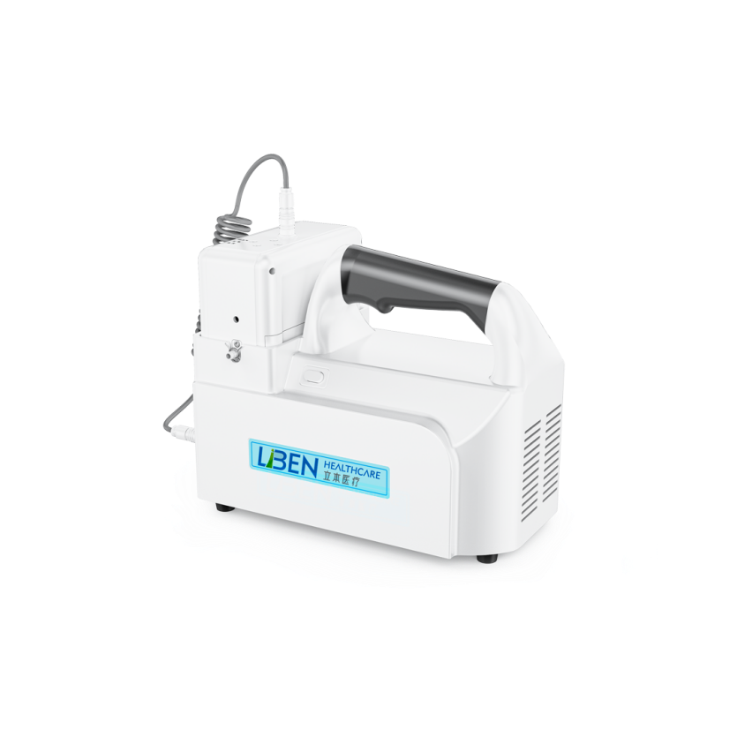

**PEC.A02离线式呼出气体采集器**

离线式呼出气体采集器体积小、重量轻、方便携带，适用于户外、个人、家庭等气体采集。立本与四川大学华西医院联合开发的重点项目——人体呼出气肺癌早筛质谱系统，通过利用离线式呼出气体采集器将样本气体收集进入样本袋储存，再利用超高分辨率、高灵敏的飞行时间质谱仪对人体呼出气中所含挥发性有机物 (VOCs) 进行定性定量分析，质谱数据通过大量临床样本数据库建立的人体呼出气肺癌早筛算法分析，进而实现对肺癌的早筛早诊。

**品牌荣誉**

2023年，荣获ACCSI第十六届科学仪器行业研发特别贡献奖、中国仪器仪表学会科学技术奖——科技进步一等奖、BCEIA金奖；四川省“专精特新”中小型企业。

2022年，荣获四川省科技进步一等奖。

2019年，荣获中国仪器仪表学会科学技术奖一等奖、BCEIA金奖。

2019年，荣获“朱良漪分析仪器创新奖”之“创新成果奖”。

2018年，荣获四川省“千人计划”高层次创新创业团队。

2018年，中国留学人员回国创业启动支持计划项目全国第三名。

2017年，荣获“国务院侨务办公室重点华侨华人创业团队”。

2017年，荣获第十七届北京分析测试学术报告暨展览会金奖。